数科OFD版式软件
V3.0

技术白皮书

北京数科网维技术有限责任公司
2020年4月

产品概述
数科OFD版式软件是依据国家开放版式文档格式规范（OFD）和其他相关规范而开发的用于阅读和操作标准OFD/PDF版式文件的产品，完全符合国家相关标准，是国内首家通过OFD标准符合性测试和实现信创环境迁移的OFD版式技术产品，具有跨平台、高效率、定制性强、安全性高等特点，广受各界用户认可和好评。数科公司拥有自主知识产权，该产品已入围党政机关安可替代工程适配产品清单-基础通用产品-1-2020。
数科OFD版式软件是为满足党政机关日常政务办公的需求而提供的一款产品，结合电子政务领域的应用需求，实现了OFD文件生成、电子公文语义、数字签名等特色功能。提供在OFD文件上手写签批和电子签章的功能，并提供了相关接口与其他系统进行集成，可嵌入其他应用系统中用于阅读和签批OFD/PDF版式文件。

技术路线
数科OFD版式软件采用国家或软件行业已有标准，强调技术的实用性、安全性、可靠性、先进性，从标准和技术上保障系统的可扩充性、易维护性、开放性和统一性。
1）基于跨平台技术构建
数科OFD版式软件采用跨平台技术开发（采用QT框架、C++语言开发），实现对所有的硬件和操作系统平台的支持，特别是国产软硬件环境的支持，使用户在操作系统和硬件的选择上有更大的自由度，具有跨平台性，支持多样的部署方式，满足一次编写、到处运行等技术要求，实现现有成熟环境和信创环境下阅读功能界面布局以及用户操作一致的效果。
2）采用基于开放标准的技术路线
系统在设计时充分考虑了“标准和开放”原则，支持各种相应的软硬件接口，使之具有灵活性和扩展性，具备与多种系统互连互通的特性，在结构上实现真正开放，具备良好的可移植性、互操作性和集成性。
3）国家标准支持
数科OFD版式软件全面符合国家自主版式OFD标准（GB/T 33190-2016），同时还符合电子公文标准规范体系中的电子公文结构（GB/T 33476.1-2016）、显现（GB/T 33476.2-2016）、实施指南（GB/T 33476.3-2016）中关于版式部分的要求；符合电子公文元数据（GB/T 33480-2016）和电子公文标识（GB/T 33477-2016）的规范要求；符合应用接口（GB/T 33478-2016）中关于版式插件和印章接入规范（GB/T 33481-2016）的要求；插件功能符合《党政机关电子公文系统建设规范》对电子公文阅读器插件的要求；符合基础通用产品文字版式软件测试规范要求。与其他符合标准的OFD阅读软件兼容。

系统框架
系统框架如下图所示：
图 系统框架示意图
如上图所示，系统框架包含公共层、核心引擎层、框架层和界面层，具体描述如下：
- 公共层
公共层属于底层支撑层，主要是为各项软件功能提供资源支撑，包括核心开发库和通用开发库。
- 核心引擎层
软件功能的实现是依赖于产品核心引擎的支撑，包括OFD核心引擎、版面分析引擎、抽象文档封装、PDF输出、格式转换等，其中格式转换涉及流转版、二扫格式、PDF解析等多种转换服务。
- 框架层
提供多种软件功能调用接口，包括视图、处理器、动作、监听、签章等接口。在应用集成时，可为业务系统提供版式功能调用服务。
- 界面层
提供可视化、人性化软件界面，可对各种操作行为提供命令响应、输入响应、操作响应以及UI组件，整体提升用户操作体验和阅读体验。

产品功能
数科OFD版式软件（以下简称阅读器）支持在PC、手机、平板电脑等终端设备上阅读OFD文档，并提供浏览器组件集成到电子公文、电子证照、电子票据、电子档案等业务应用系统中，为用户提供电子公文、电子证照、电子票据、电子档案及其他公务文件的跨平台浏览和安全阅读功能。在信创环境和成熟环境下可高效流畅运行，具备主页管理、文件管理、页面管理、注释管理、视图管理、编辑管理、语义管理、签章管理、插件管理、打印管理等多项基本功能，支持OFD/PDF版式文件的阅览、打印、图文批注、修订、电子签章、手写签批等功能。
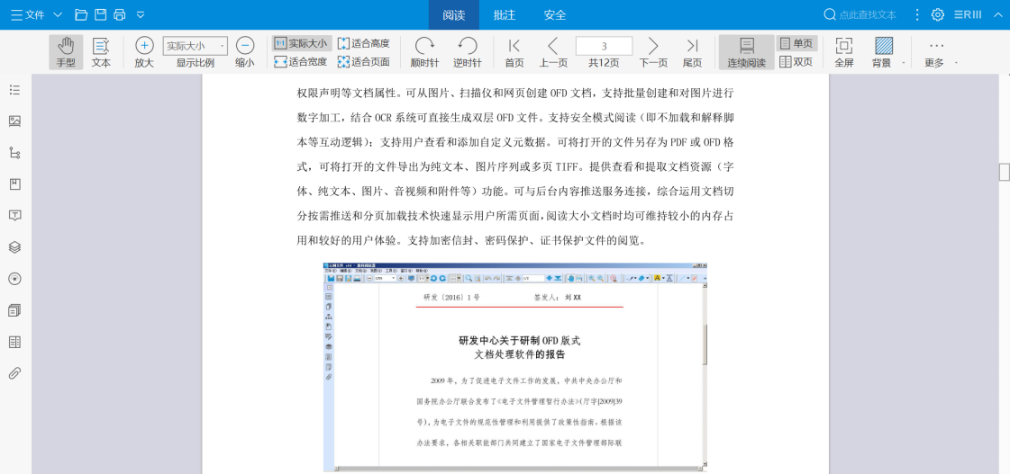
图 阅读器主界面

文件操作功能
系统提供版式电子文档的基本操作功能，支持安全模式阅读（即不加载和解释脚本等互动逻辑）；支持用户查看和添加自定义元数据；提供查看和提取文档资源（字体、纯文本、图片、音视频和附件等）功能。可与后台内容推送服务连接，综合运用文档切分、按需推送和分页加载等技术快速显示用户所需页面，阅读大小文档时均可维持较小的内存占用和较好的用户体验，阅读终端无任何文件残留。支持加密信封、密码保护、证书保护文件的阅览。

基本操作
支持OFD/PDF文件的打开、保存、另存、预览、打印等文档的基本操作功能，可查看文档元数据、字体集及文档权限声明等属性。支持最近浏览阅读文档的快速查看，可将打开的文件另存为PDF或OFD格式，可将打开的文件导出为纯文本、图片序列或多页TIFF。
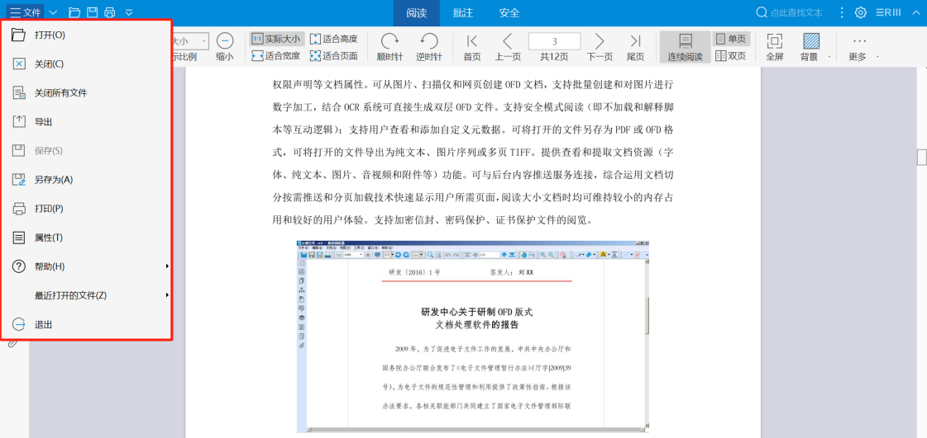
图 文件基本操作界面

文档打印
提供文档打印功能，在文档打印对话框中可提供打印效果预览功能，支持“装订成册”等高级打印驱动特性，支持套红打印。除基本的打印设置外，还可设置文档中包含的掩膜、签章、模板、注释、修订是否同时打印。
通过接口，可设置打印属性，实现打印份数控制和红黑章打印。
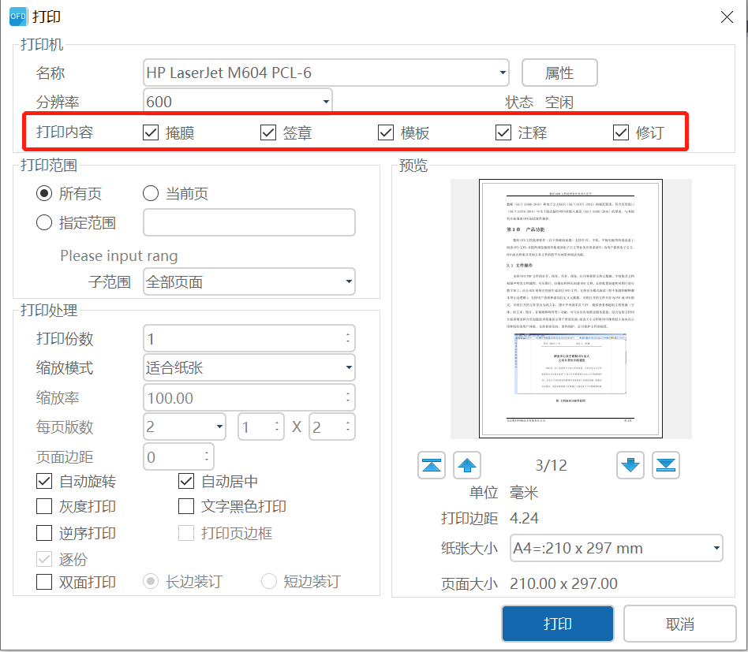
图 打印设置

文档属性
提供文件属性查看功能，可查看文档详细信息说明、权限声明、字体、初始化视图、元数据等文件属性信息。支持对文档语义、元数据等进行编辑。
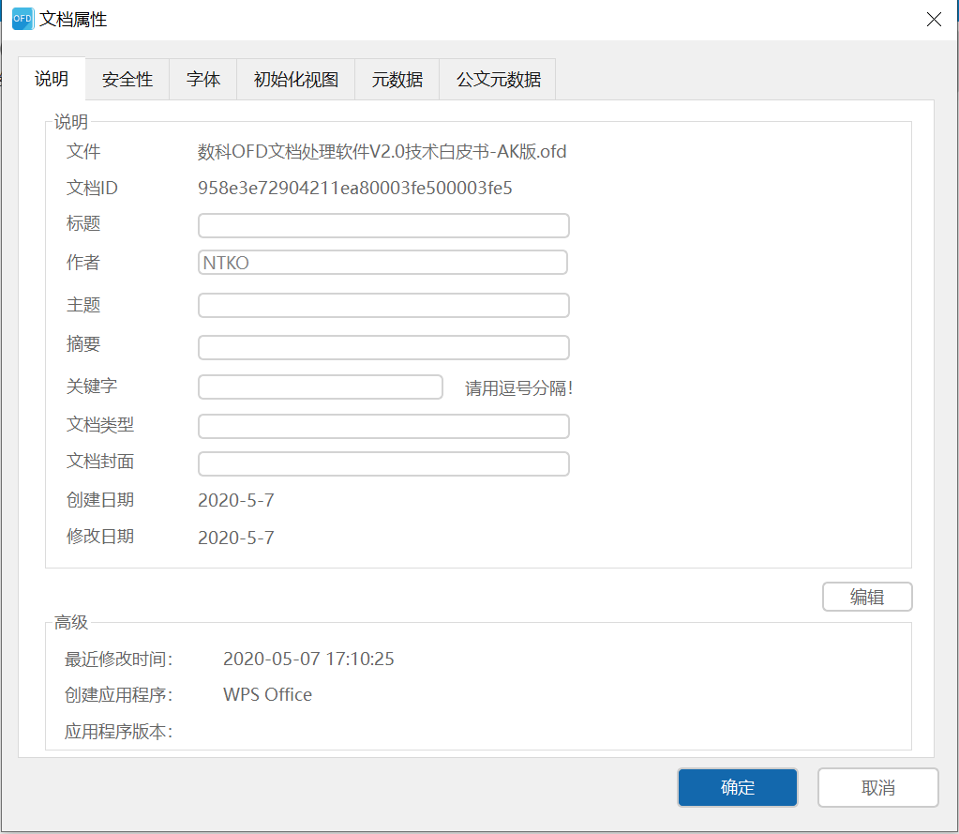
图 文档属性查看

文档阅读功能

阅读操作
系统支持多种文档翻页模式，包括前/后翻页、半页翻、翻至首/末页或指定页面等。支持页面旋转、页面无级别缩放和全屏显示。支持单个页面、连续页面等多种页面显示模式，支持适合宽度、适合高度等多种自动缩放模式。支持文档阅读背景更换功能。
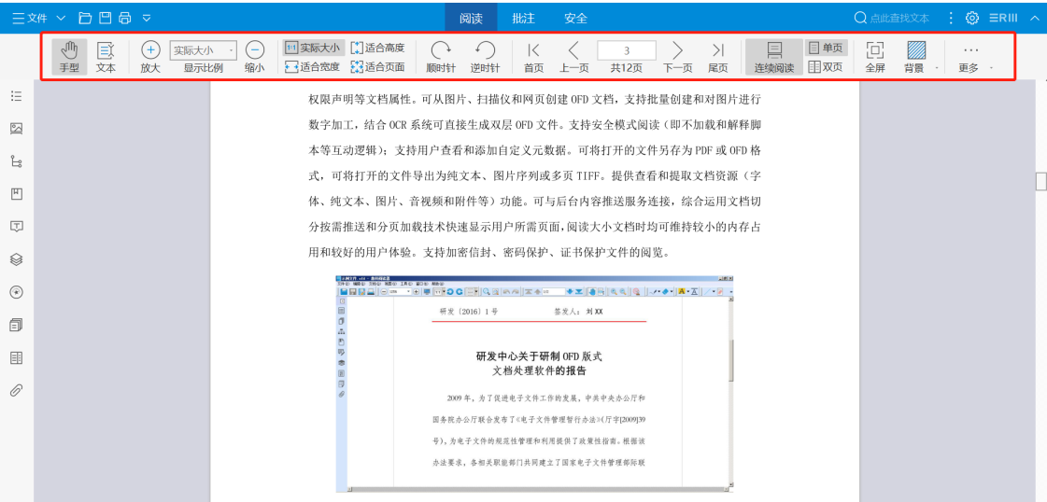
图 文档阅读操作界面
支持文本内容的选择复制功能，支持当前页面和整个文档内容的快速选择，可将内容字体、字号等格式信息带到流式文档中。支持多文档内容关键词检索功能，支持对目标区域进行放大。支持主窗口内容任意截图。
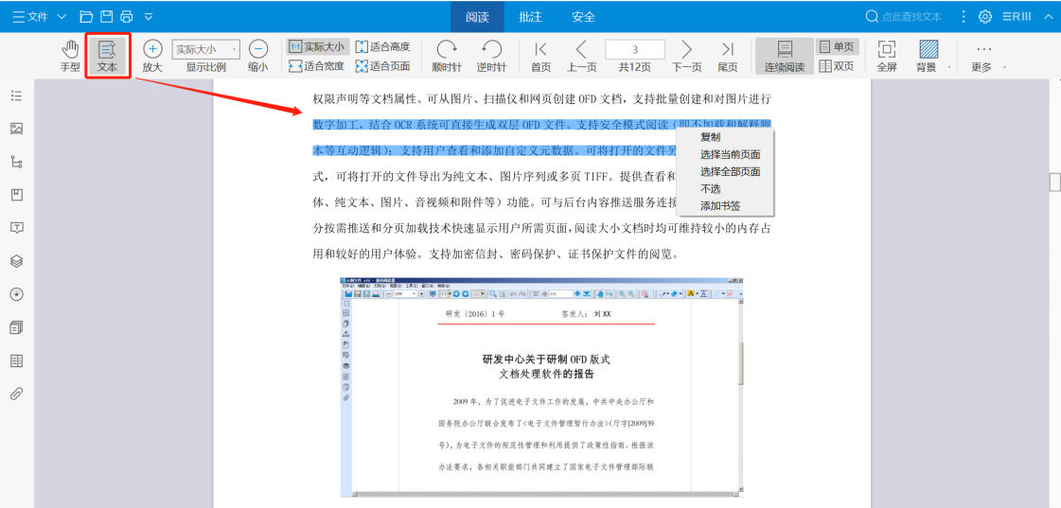
图 文本内容选择
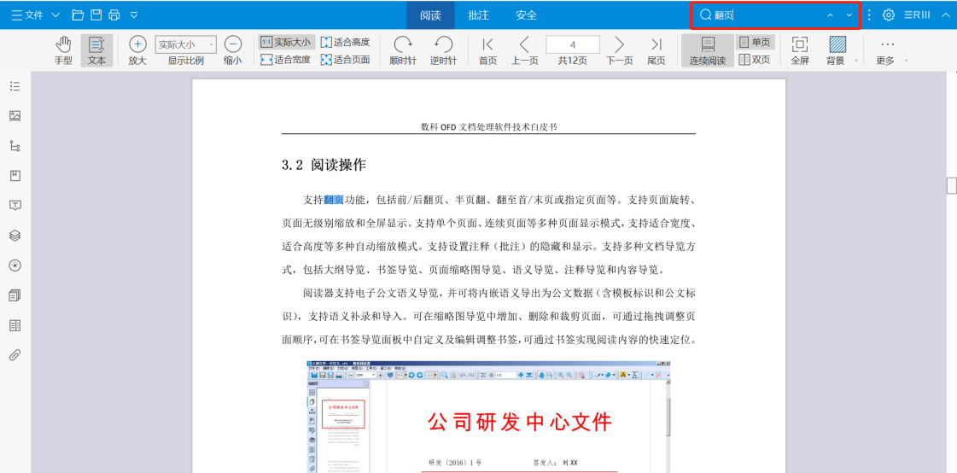
图 文档内容检索
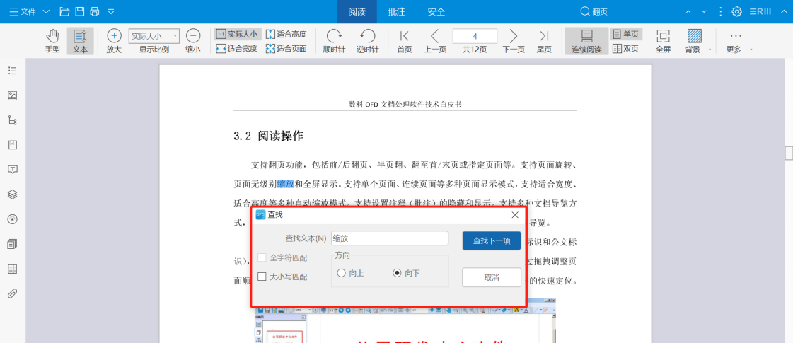
图 文档内容查找

阅读导览
支持多种文档导览方式，包括大纲导览、缩略图导览、标引导览、书签导览、注释导览、图层导览、数字签名导览、多文档导览、修订导览和附件导览，通过导览可快速定位文档区域内容，提升了文档阅读和利用的效率。
可在缩略图导览中增加、删除和裁剪页面，调整页面顺序和旋转角度。支持自定义添加、编辑调整书签，通过书签导览实现阅读内容的快速定位。系统支持电子公文语义导览，并可将内嵌语义导出为公文数据（含模板标识和公文标识），支持语义补录和导入。
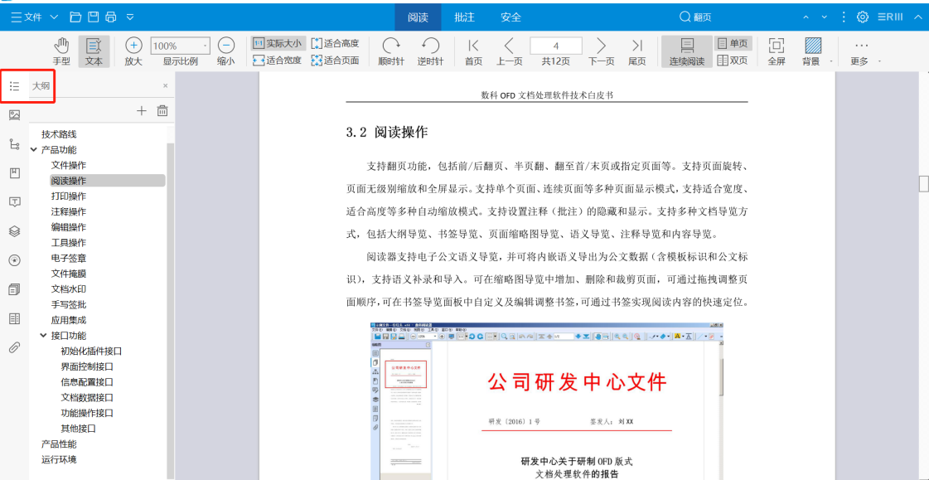
图 大纲导览
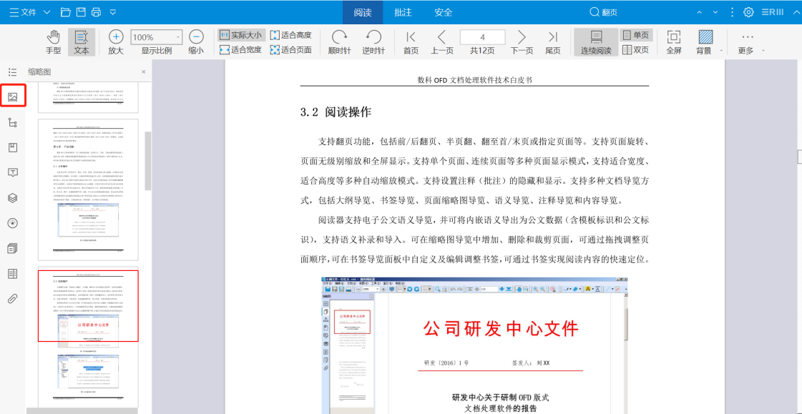
图 缩略图导览
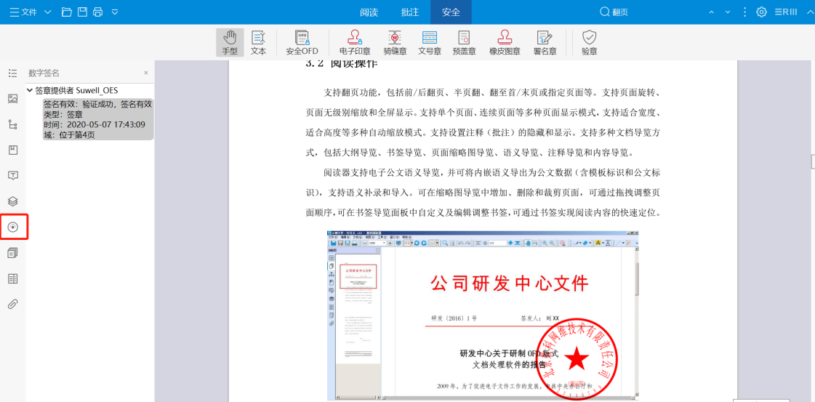
图 签章导览
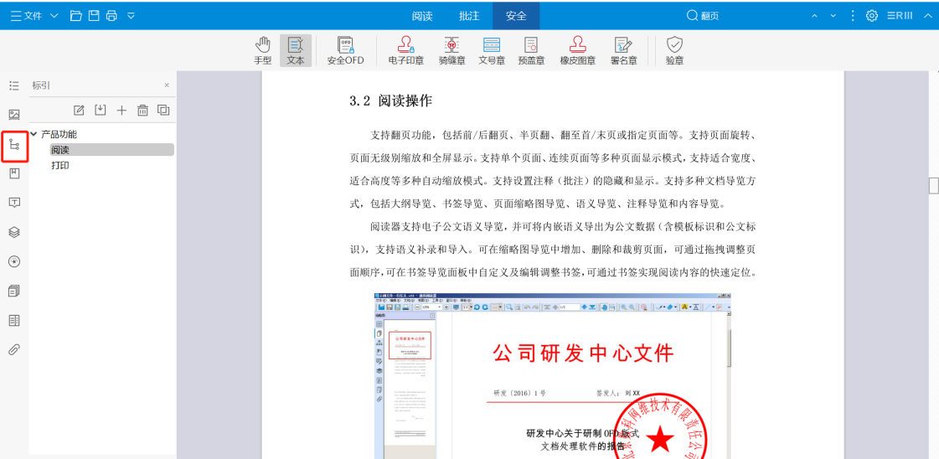
图 语义标引导览

文档水印
可向文档中添加文本、图形、图像的组合的背景或水印，可在文档中添加多个水印。支持水印的清除和编辑，可设置水印的字体、字号、颜色、显示位置、旋转角度、指定页面范围等，可控制水印的显示、打印，可设置水印仅在屏幕上出现时显示，也可设置水印在打印时显示。在阅读或打印文档时，可根据当前用户以及环境等信息，动态生成水印叠加到文档上。
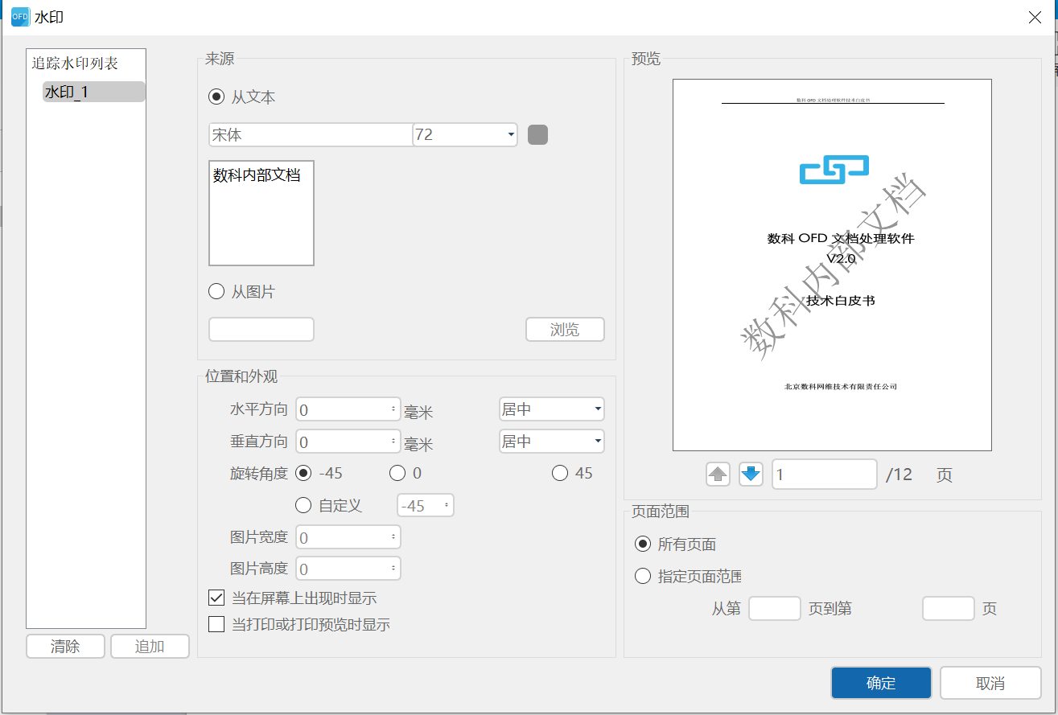
图 文档水印

文档批注功能

注释操作
支持向版式文档的页面中添加箭头、直线、矩形、椭圆、云朵等图形注释。可在选择一段文字后添加高亮、删除线、下划线、波浪线等文本注释，同时可添加手写或预定义图像注释，如橡皮图章、文号章等。选定文本或选择页面区域后可附加链接，链接目标支持文档内的页面位置、外部URL、播放音视频等。可隐藏和显示注释。
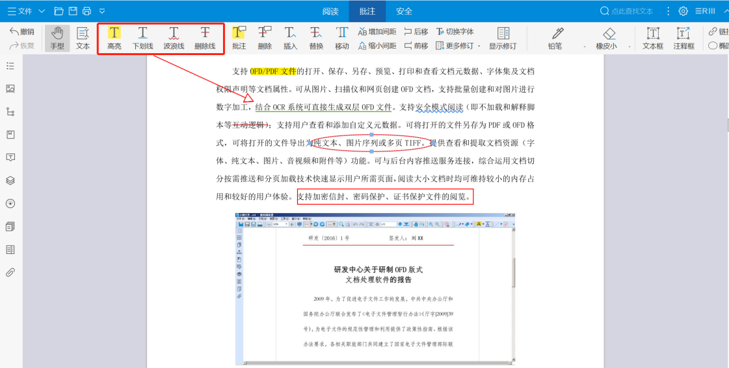
图 图文注释
支持在文档中添加多个文本框注释，文本框内的字体、字号可根据需要任意设置，支持文本框的位置移动，文本框的外观可通过属性来控制，可按用户权限对文本框的编辑功能进行控制，支持为文本框注释内容添加数字签名。
可向文档中添加、修改、删除附件，可从中下载附件。
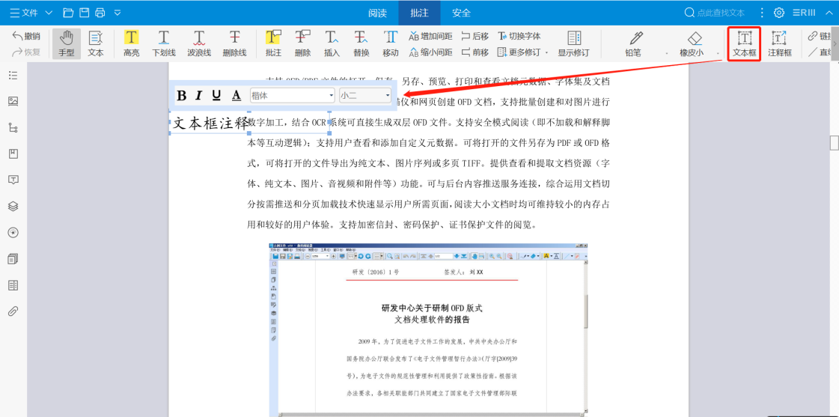
图 文本框注释

版式修订
支持对版式文件的内容进行修订操作，包括“批注”、“删除”、“插入”、“替换”、“移动”、“切换字体”、“字距调整”等，方便工作人员在没有手写设备的情况下，通过鼠标和键盘即可对文件内容完成批改和修订操作。
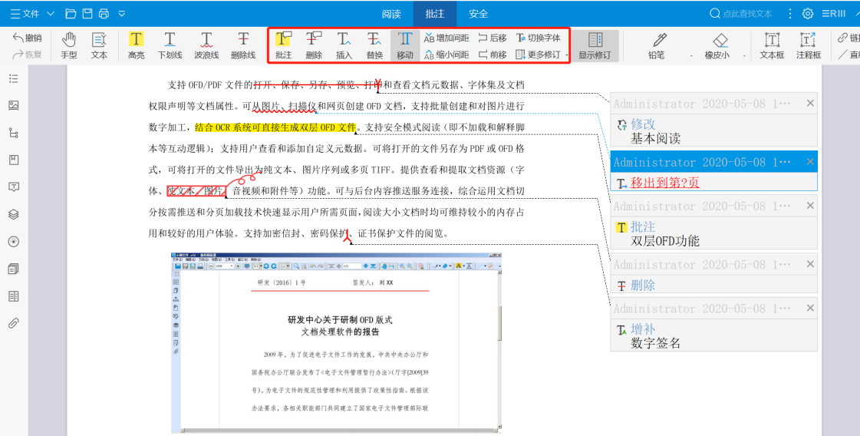
图 版式修订

文档编辑
系统支持文档编辑功能，支持在文档中添加文字和图片，可对文档内的文字、图片进行修改、删除和移动操作，文字或图片移动不跨页。通过文本编辑功能对文本内容的字体、字号、颜色等属性信息进行修改，通过图像编辑对文档内图片进行旋转、裁切、锁定。支持文档内图片左右旋转和自定义手动旋转，图片锁定后不能被任意修改或移动。支持将所选图片区域文本设置成归红、归绿、归黑等多种标注模式，可删除图片中选定区域内容。支持文档编辑操作的撤销和恢复。
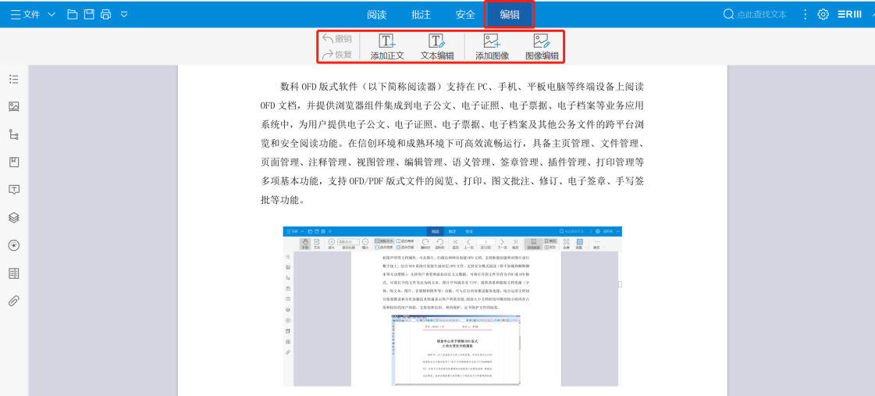
图 文档编辑
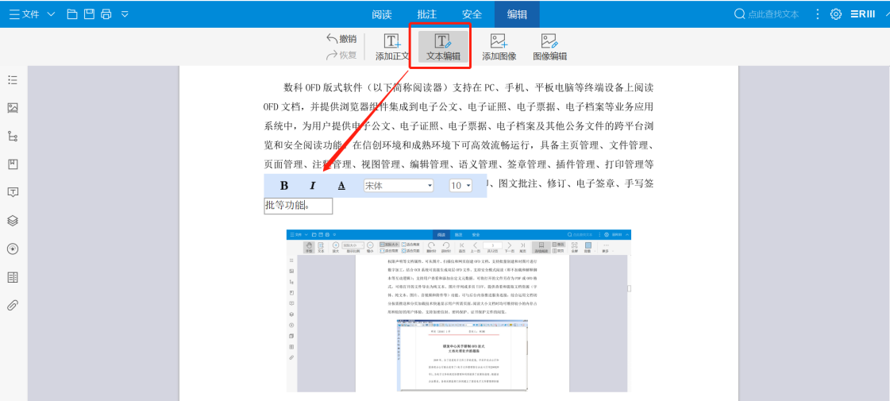
图 文字编辑
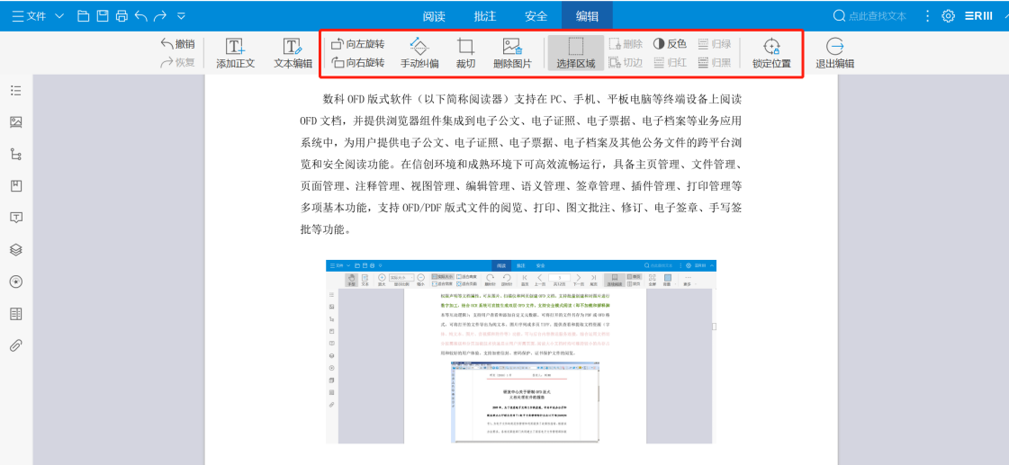
图 图像编辑

手写签批
阅读器支持通过国产电磁手写设备，在OFD版式文档中进行手写批注，在现有成熟环境和信创环境下均可高效稳定运行。
主要功能包括：
1）支持多人会签，不同人员手写签批的内容可分别显示；
2）支持连续页全文手写，用户可在连续页浏览文档的同时进行手写批注，保持用户原有传统纸质手写习惯，提升用户体验；
3）支持文档内指定区域手写签名，用户可在文档的设定区域进行手写签批；
4）支持手写签批内容修改，用户可使用橡皮对当前已写内容进行擦除并修改或直接删除；
5）支持用户对手写签批进行笔型、颜色的选择及设定，可保存用户个性化手写参数，具有笔迹保真效果；
6）支持UKey身份认证绑定，支持数字证书签名结合，实现手写签批防篡改、防抵赖，确保手写签批的文件真实有效；
7）支持双屏显示，手写屏可作为副屏显示指定的内容并在上面进行手写签批；
8）支持手写板、手写屏、平板电脑等多种手写设备，用户可根据不同应用场景和需要选择不同的手写设备。
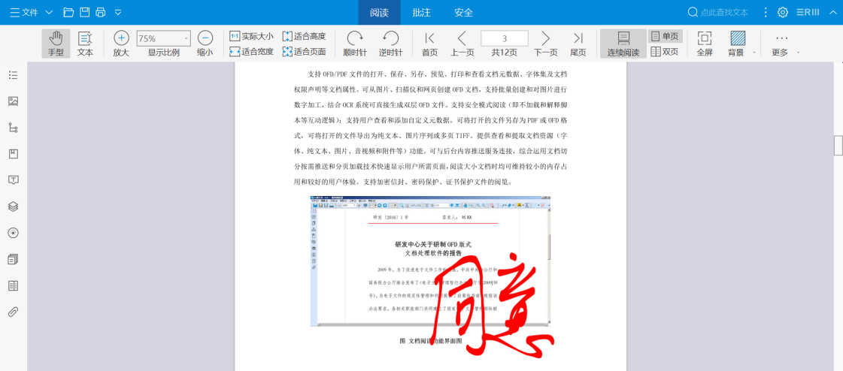
图 手写签批

文档安全利用
支持多种文档安全利用功能，包括文档掩膜、加密信封、电子签章，支持在文档中添加签批页面。

文档掩膜
提供打印和显示两种文档掩膜方法。打印掩膜是将文档不打印的部分，通过打印掩膜遮盖，该文档打印时，将不打印这部分内容；显示掩膜是将文档中不想显示的部分，通过显示掩膜遮盖掉，用户阅读时将无法看到这部分内容；支持掩膜删除操作，删除掩膜后，被遮掉的部分就会显示出来。
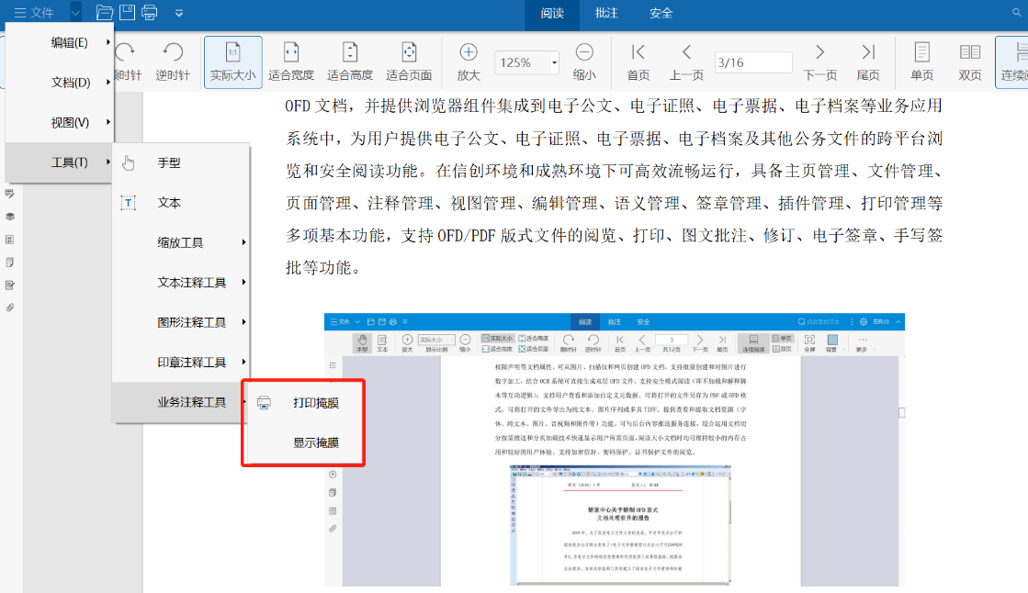
图 文档掩膜
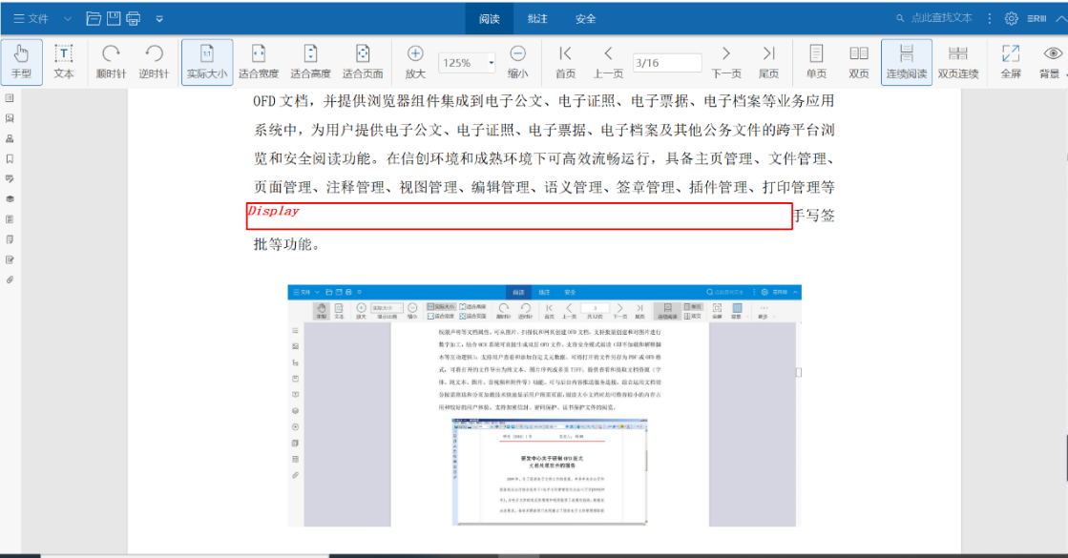
图 显示掩膜
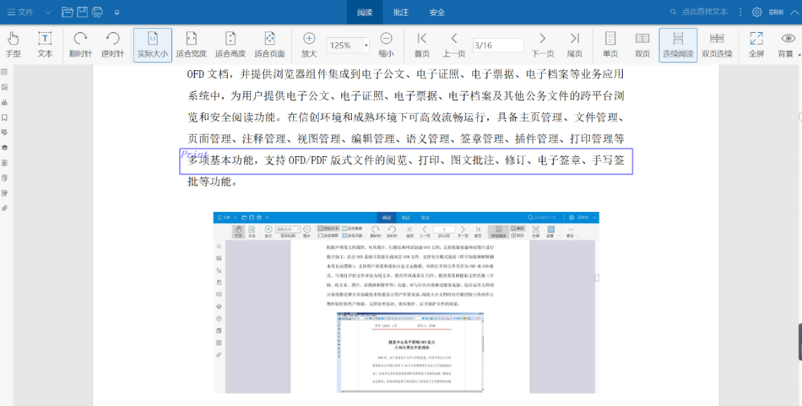
图 打印掩膜

加密信封
系统支持通过加密信封对文档进行安全保护，支持多种加密方式，包括Ukey保护、密码保护、机器码绑定和证书保护；可设置阅读有效期和操作权限，超期后无法阅读。
加密信封机制为离线文件的安全利用提供了有力的保障。
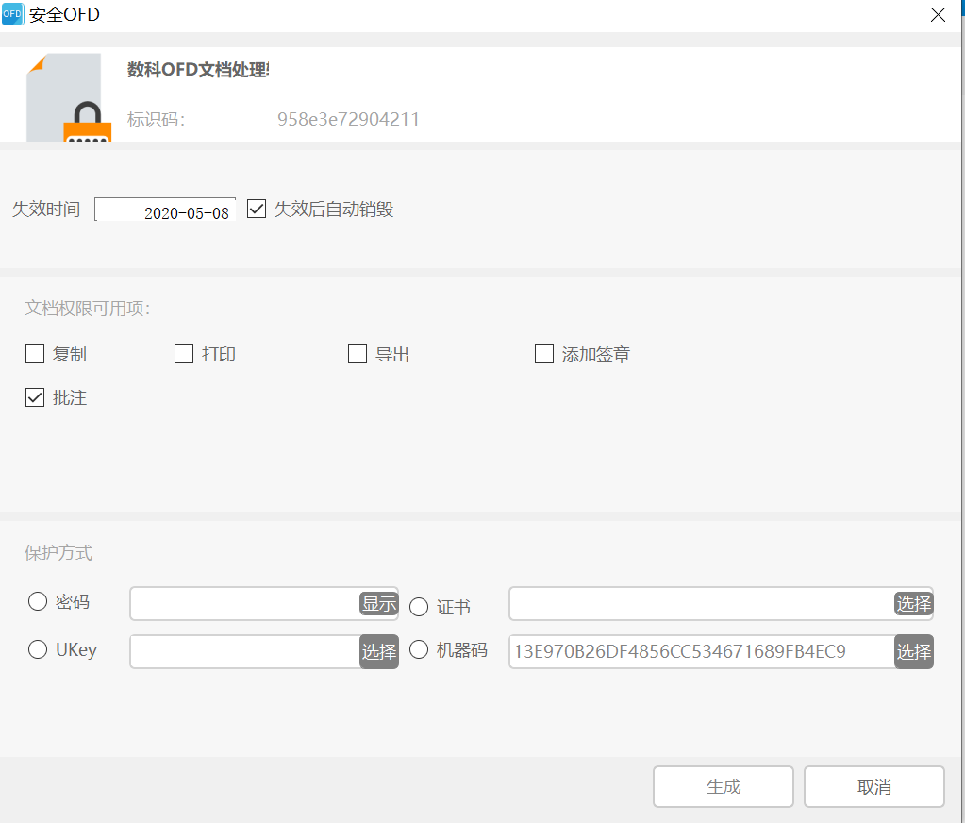
图 加密信封

电子签章
提供电子印章功能，支持接入符合标准规范的电子签章组件实现电子签章与文档正文的混合显示，提供客户端在线、离线验章功能，支持普通盖章，支持骑缝章、文号章、预盖章、署名章、文字定位盖章等复杂盖章功能，可移动或锁定电子印章。
支持对指定的印模图片通过加盖时间戳进行数字签名，保护电子印章安全，可控制时间戳的显示和打印。可撤销文档中的所有数字签名形成不含有签章的副本，进行重新盖章。提供注释、签章和原文内容的分层显示的控制接口。支持签章脱密功能，脱密后的文字、图片和签章将变成黑色；支持符合标准的电子签章之间的互认，支持脱离第三方签章库直接验证签章。
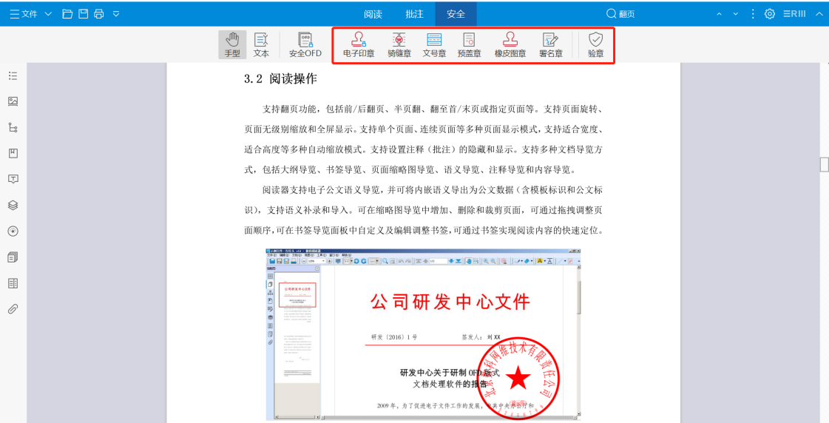
图 电子签章

添加签批页
支持在文档指定位置添加签批页，可以添加空白页面或指定文档页面。实现签批内容的单独显示。
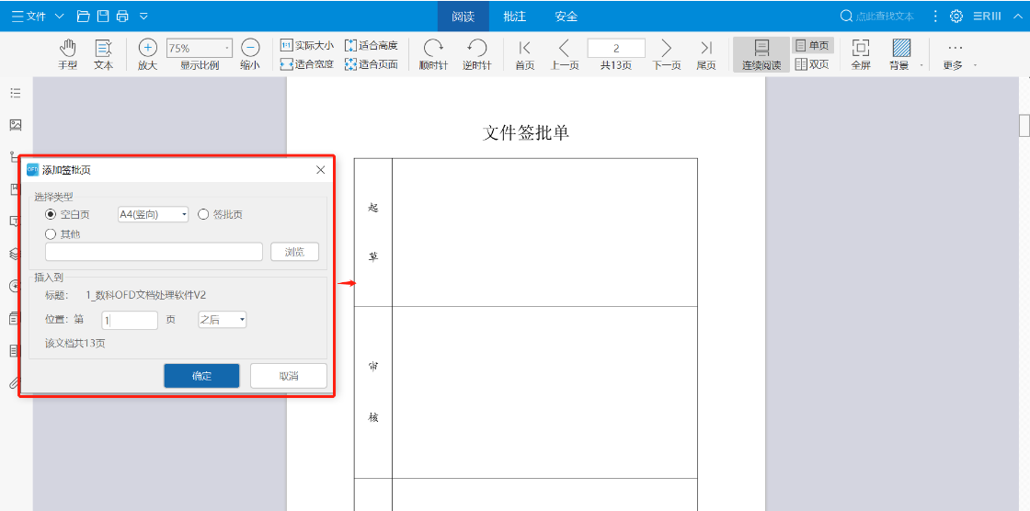
图 添加签批页

系统配置
支持软件功能选项的自定义设置，包括显示样式、安全设置、服务地址配置、语言设置、注释配置、掩膜配置、手写板配置、加密信封、数字签名等。
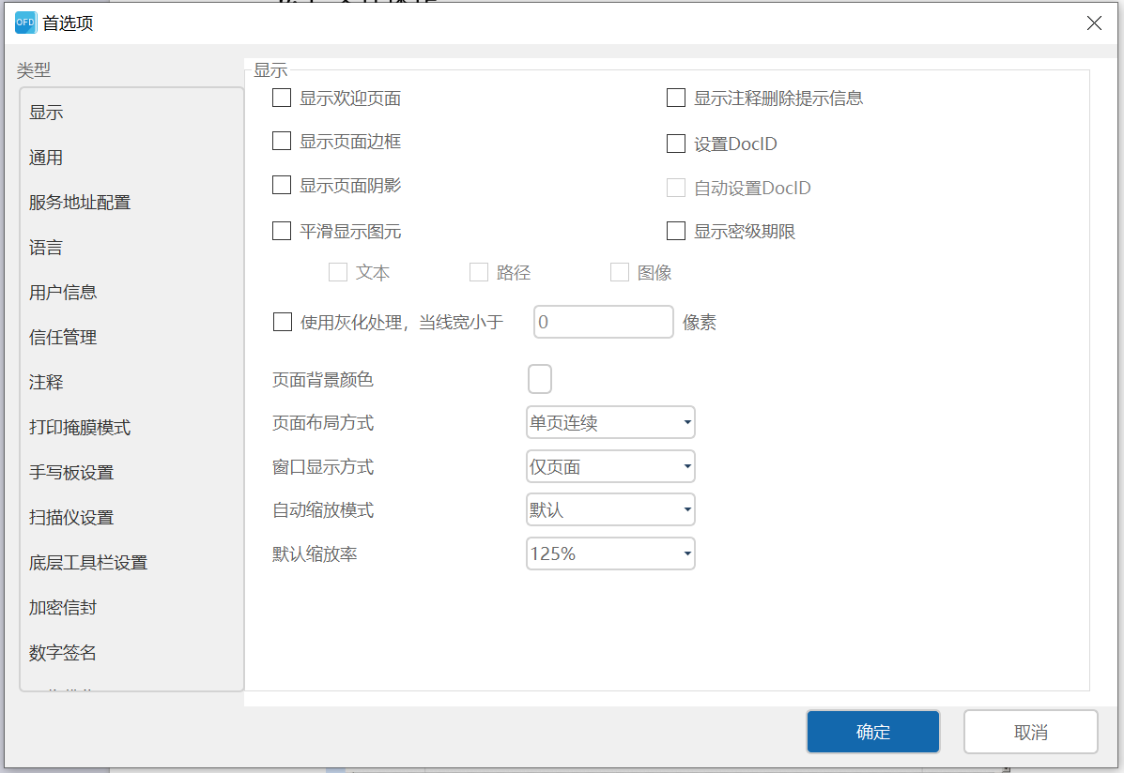
图 系统配置

应用集成
阅读器可作为插件集成到网页（B/S）以及窗体程序（C/S）应用系统中，支持IE、Firefox、Chrome、奇安信等多种浏览器，能与流式软件、电子印章等上下游办公产品、电子公文等业务系统实现无缝对接，支持符合标准的签章厂商的定制开发，同时通过符合党政机关电子公文应用接口规范要求的集成接口，可对阅读器的各项功能入口进行控制。内置推送协议代理，采用文件切分、流式推送、终端内存缓存、传输加密等技术，可提供在线、无缓存、快速、安全阅读功能；结合内容推送服务的授权控制，可实现阅读动态控制功能。实现脚本挂接事件源，允许外部应用系统监听和一定程度上干预内部事件流程，可据此实现阅读操作事件的审计和深度控制。

接口功能
系统提供的接口符合应用接口（GB/T 33478-2016）中关于版式插件和印章接入规范（GB/T 33481-2016）的要求，系统接口分为初始化类、界面控制类、功能服务类，所有接口均提供完整的API手册，支持二次开发。
阅读器安装完成后自带ActiveX和NPAPI插件，用于与业务系统的集成，完成在线的OFD文件阅读及操作，插件形式阅读器的界面和功能与本地阅读器完全相同。
阅读器插件提供的接口功能分类如下：

初始化插件接口
阅读器插件接口提供初始化插件和销毁插件等接口功能。

界面控制接口
阅读器界面控制接口提供设置界面元素可用性、设置界面元素可见性、设置插件的背景、设置插件的前景、设置视图缩放率、设置多文档模式、设置阅读器模式、设置视图首选项、设置回调函数、设置剪贴板模式、设置掩膜生效模式、设置工具栏不可拖动等接口功能。

信息配置接口
阅读器信息配置接口提供设置用户信息、设置文档信息、设置权限信息、设置追踪水印、设置高亮关键词、获取日志文件地址、设置服务地址、设置代理菜单项、设置配置信息项、保存配置信息项、获取阅读器版本信息项、设置文本框常用意见信息项、自定义文本框落款、打印选项参数设置等接口功能。

文档数据接口
阅读器文档数据接口提供设置内容、获取语义位置、获取全文文本内容、获取文档的页数、设置监视并清空剪切板、获取文档中签章个数等接口功能。

功能操作接口
阅读器功能操作接口包括打开文件、打开内容服务文件、保存文件、下载安全文件、打印文件、打印控制、关闭文件、转换文件、执行拷贝、执行粘贴、模拟点击、添加注释、执行跳转、执行操作、导入语义模板、验证签名、设置远程打开文件的临时文件模式、全屏显示功能、提示框设置为顶端显示、控制插件是否退出、客户端转换接口、客户端注册接口、查找文本接口、清空注释接口、在线文件脱密并下载到本地、添加远程橡皮图章地址等接口功能。

其他接口
阅读器其他接口提供异步下载接口、删除本地文件接口、上传本地文件接口、获取计算机名接口等接口功能。

产品性能
- 文件打开速度
阅读器及插件打开文档首页完全呈现时间：100KB纯文本≤1.7秒；10MB图文混合文本≤1.9秒，超大文件（50M及以上）响应速度无明显变化。
- 文档打印速度
单页文档打印时间≤11秒；100KB纯文本打印速度≥32页/分钟；10MB图文混合文本打印速度≥32页/分钟。

运行环境
数科OFD版式软件支持的运行环境如下表所示：
终端环境
CPU | 龙芯、兆芯、飞腾、申威、鲲鹏、Intel、AMD等
操作系统 | 中标麒麟、银河麒麟、中科方德、UOS、Windows系列等
浏览器 | Firefox、Chrome、奇安信、IE等
电子签章 | 中安网脉、方正、信安中心、数据所、卫士通等

